1. ¿Qué es un filtro en SQL y para qué se utiliza?
- Respuesta:
Un filtro en SQL se utiliza para seleccionar registros específicos de una tabla que cumplan ciertas condiciones. Por ejemplo:

2. ¿Qué comando SQL se utiliza para ordenar registros y cómo funciona?
- Respuesta:
El comando ORDER BY organiza los registros de una tabla en orden ascendente (ASC) o descendente (DESC).

3. ¿Qué hace la cláusula LIKE en una consulta SQL?
- Respuesta:
La cláusula LIKE se utiliza para buscar patrones en texto.

4. Escribe una consulta SQL para encontrar el promedio de edades en la tabla Clientes.
- Respuesta: SELECT AVG(Edad) AS PromedioEdad FROM Clientes;

5. ¿Qué ventajas tiene generar reportes en una aplicación?
- Respuesta:
  - Facilitan la visualización y análisis de datos.
  - Permiten a los usuarios tomar decisiones basadas en la información presentada.
  - Mejoran la presentación de resultados al incluir formatos y gráficos.

6. ¿Qué control en Visual Basic .NET se usa comúnmente para mostrar datos tabulares?
- Respuesta:
El control más común para mostrar datos tabulares es el DataGridView.

7. Explica cómo se puede exportar un reporte a un archivo CSV desde Visual Basic .NET.
- Respuesta:
Se pueden recorrer los datos y escribirlos en un archivo de texto separado por comas (.csv). Ejemplo simple:
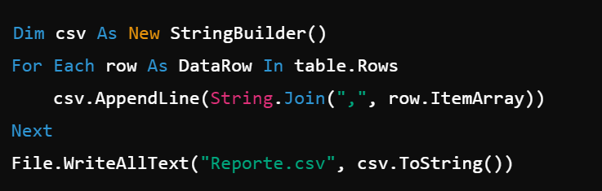

8. Escribe una consulta SQL para seleccionar todos los clientes mayores de 25 años y ordenarlos por edad en orden descendente.
- Respuesta:
SELECT * FROM Clientes WHERE Edad > 25 ORDER BY Edad DESC;

9. ¿Qué diferencias hay entre DataTable y DataReader en Visual Basic .NET?
- Respuesta:
  - DataReader: Lee datos fila por fila, es rápido y usa menos memoria, pero no permite acceso aleatorio a los datos.
  - DataTable: Carga todos los datos en memoria, permite acceso aleatorio y manipulación, pero consume más recursos.

10. ¿Qué información contiene una consulta avanzada para generar reportes detallados?
- Respuesta:
Una consulta avanzada incluye:
  - Condiciones de filtrado (WHERE, AND, OR).
  - Ordenamiento (ORDER BY).
  - Funciones agregadas (SUM, AVG, COUNT).
  - Agrupamiento (GROUP BY).

